ΕΛΛΗΝΙΚΗ ΔΗΜΟΚΡΑΤΙΑ
ΕΠΙΜΕΛΗΤΗΡΙΟ ΒΟΙΩΤΙΑΣ
VIOTIA CHAMBER OF COMMERCE AND INDUSTRY

ΤΜΗΜΑ: ΜΗΤΡΩΟΥ/Υπηρεσία Γ.Ε.ΜΗ.
Πληροφορίες: Καλλιαντάση Π. Λιβαδειά 24-02-2014
Τηλέφωνα: 2261028281 Αριθ. Πρωτ.:1226
Fax: 2261021347
email:epimviot@otenet.gr

ΑΝΑΚΟΙΝΩΣΗ

Καταχώρισης στο Γενικό Εμπορικό Μητρώο (Γ.Ε.ΜΗ.), με βάση τις διατάξεις του Εμπορικού Νόμου, του Ν. 3419/2005 και του Ν.3583/2010, εξώδικης διαμαρτυρίας της Ομόρρυθμης Εταιρείας, με την επωνυμία «ΑΝΤΩΝΙΟΣ ΙΩΑΝΝΟΥ ΜΠΟΥΡΑΣ ΚΑΙ ΣΙΑ ΟΕΕ» και τον αριθμό ΓΕΜΗ 13360817000.

Ο ΠΡΟΕΔΡΟΣ ΤΟΥ ΕΠΙΜΕΛΗΤΗΡΙΟΥ ΒΟΙΩΤΙΑΣ

Την 24-02-2014 καταχωρήθηκε με Κωδικό Αριθμό Καταχώρησης 161754 στο Γενικό Εμπορικό Μητρώο (Γ.Ε.ΜΗ.) δια της υπηρεσίας ΓΕΜΗ του Επιμελητηρίου Βοιωτίας, η από 14-02-2014 εξώδικη διαμαρτυρία της Ομόρρυθμης Εταιρείας με την επωνυμία «ΑΝΤΩΝΙΟΣ ΙΩΑΝΝΟΥ ΜΠΟΥΡΑΣ ΚΑΙ ΣΙΑ ΟΕΕ» και τον αριθμό ΓΕΜΗ 13360817000 από την οποία προκύπτουν τα παρακάτω:
Η Παναγιώτα Μπούρα του Ηρακλή ,κάτοικος Κηφισιάς Αττικής, οδός Σωκράτους 21, ΑΦΜ 067163237 προέβει σε εξώδικη διαμαρτυρία-πρόσκληση-δήλωση αποχώρησης από την εταιρεία προς τους κάτωθι:
α) Μπούρα Αναστασία του Μιχαήλ κάτοικος Ορχομενού Βοιωτίας , κάτοχος του υπ’ αριθ. ΑΗ 991013 Δ.Α.Τ. και Α.Φ.Μ. 147673700.
β) Βισταλίνα Ινέσσα του Λεωνίντ κάτοικος Ορχομενού Βοιωτίας , κάτοχος του υπ’ αριθ. ΑΖ 995565 Δ.Α.Τ. και Α.Φ.Μ. 126990985.
γ) Μπούρας Ιωάννης του Ανδρέα κάτοικος Ορχομενού Βοιωτίας , κάτοχος του υπ’ αριθ. Σ 814689 Δ.Α.Τ. και Α.Φ.Μ. 079338856.
δ) Μπούρα Φανή του Ιωάννη κάτοικος Ορχομενού Βοιωτίας , κάτοχος του υπ’ αριθ. Λ 692432 Δ.Α.Τ. και Α.Φ.Μ. 079392707.
ε)την ομόρρυθμη εταιρεία με την επωνυμία «ΑΝΤΩΝΙΟΣ ΙΩΑΝΝΟΥ ΜΠΟΥΡΑΣ & ΣΙΑ Ο.Ε.Ε.» που εδρεύει στο 2 χλμ της Ε.Ο. Λιβαδειάς Ορχομενού και ΑΦΜ 091262288.

Διαμαρτύρεται για την παράνομη και αντισυμβατική συμπεριφορά της Φανής Μπούρα.
Δήλωσε ότι αποχωρεί από την εταιρεία, από της επιδόσεως της καταγγελίας, παύοντας να είναι συνεταίρος.

Η καταγγελία επιδόθηκε νόμιμα σε όλους τους προαναφερθέντες από τον αρμόδιο δικαστικό επιμελητή την 17/02/2014.

Ο ΠΡΟΕΔΡΟΣ
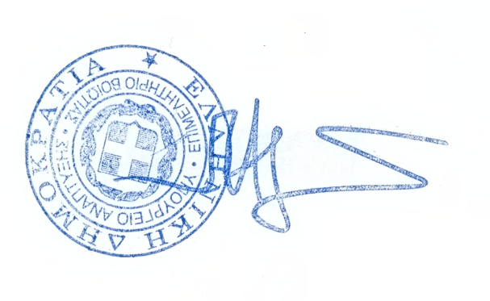
ΑΓΝΙΑΔΗΣ ΠΑΝΑΓΙΩΤΗΣ

Κοινοποίηση:
- Εταιρεία: «ΑΝΤΩΝΙΟΣ ΙΩΑΝΝΟΥ ΜΠΟΥΡΑΣ ΚΑΙ ΣΙΑ ΟΕΕ

